 „BORUŽĖ“ GRUPĖS UGDYMO(SI) PLANAS
2021-01-18/2021-01-22
TEMA: „VARTAU PASAKŲ KNYGELĘ.“

TIKSLAS: susipažinti su knygelėmis ir jų veikėjais.
UŽDAVINIAI:
- Atpažinti pasakų veikėjus iliustracijose, juos įvardinti;
- Imituoti gyvūnų judesius, garsus;
- Ugdyti gebėjimą klausytis ir netrukdyti draugui.

Veikla:
Skaitymas – svarbus įgūdis, kurį vaikams reikia ugdyti. Jis ne tik būtinas siekiant išgyventi mokyklų ir universitetų kupiname pasaulyje, be jo neįmanomas suaugusio žmogaus gyvenimas.
Kuo daugiau mažiems vaikams skaitoma, tuo labiau jie trokšta patys išmokti skaityti. Skaitymas balsu supažindina vaikus su taisyklinga gramatika ir frazių sudarymu. Tai ugdo vaikų kalbėjimo įgūdžius, gebėjimą žodžiu išreikšti savo nuomonę.
Kaip teigia vaikų psichologas Dr. Stephen Briers, skaitymas net be paveikslėlių yra nepaprastai svarbus vaiko emocinio išprusimo raidai – taip vaikai susipažįsta su emocijomis. Jūsų vaiko ateities laimės ir tinkamo elgesio pagrindas – jo emocinė raida. Suprasdamas savo ir kitų žmonių emocijas vaikas sugebės kurti prasmingus tarpusavio santykius, nuo ko priklauso žmogaus laimė.
Tad skaitykime kartu. Skaitymas kartu – geriausias tėvų ir vaikų laisvalaikis.

Apžiūrėti namuose esančias knygeles ir išsirinkti savo mėgstamiausia pasakų knygą. Geriausiai pasirinkite trumpas pasakas, kad mažieji nepavargtų klausyti. Toliau apžiūrėkite paveikslėlius ir užduokite jiems klausimus, tegul vienu ar keliais žodžiais atsako į elementarius klausimus. Kokie pasakos veikėjai? Ką jie veikia? Ant pirštukų suskaičiuokite, kiek pasakoje veikėjų, kokios jie spalvos, bandykite apibūdinti išvaizdą, įvardinkite kūno dalis, leiskite kalbėti ir klausinėti apie tai, ką matė ir girdėjo. Jei neišsirinkote savo knygelių aš pasiūlysiu keles.

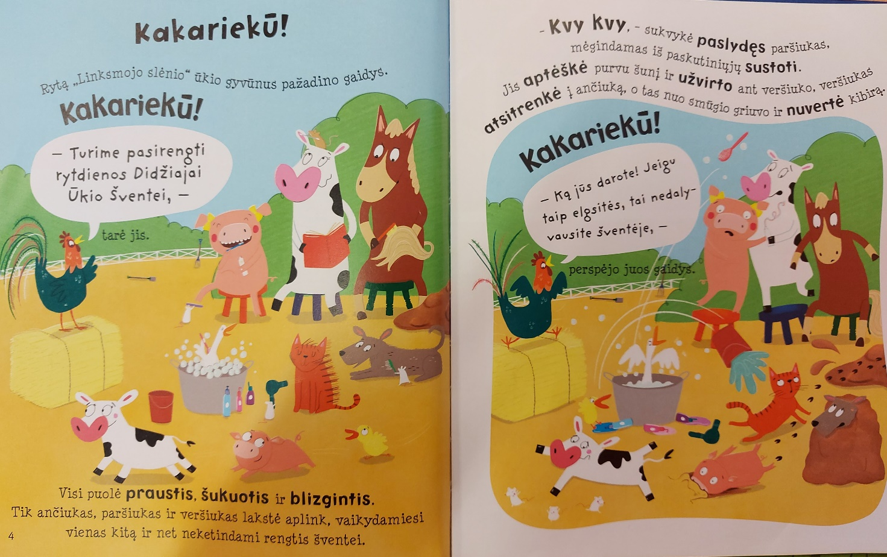

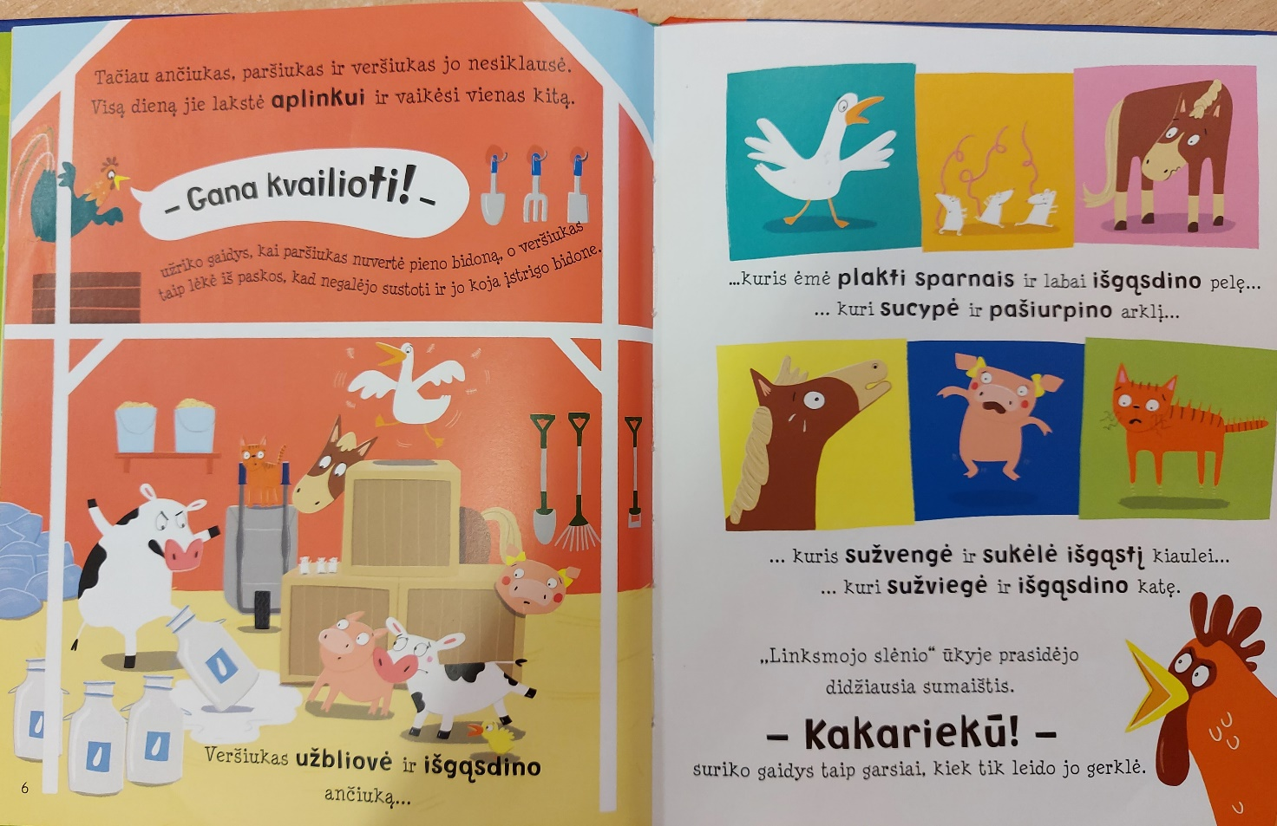
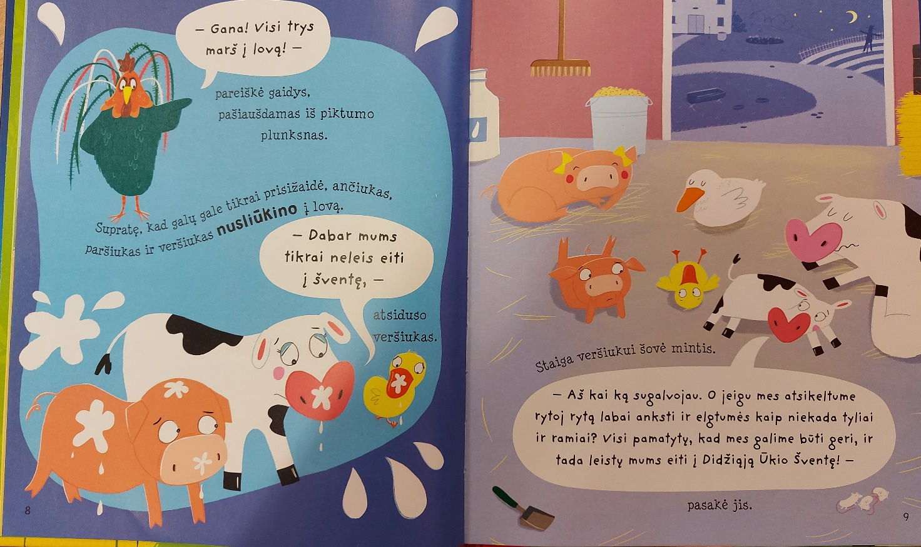

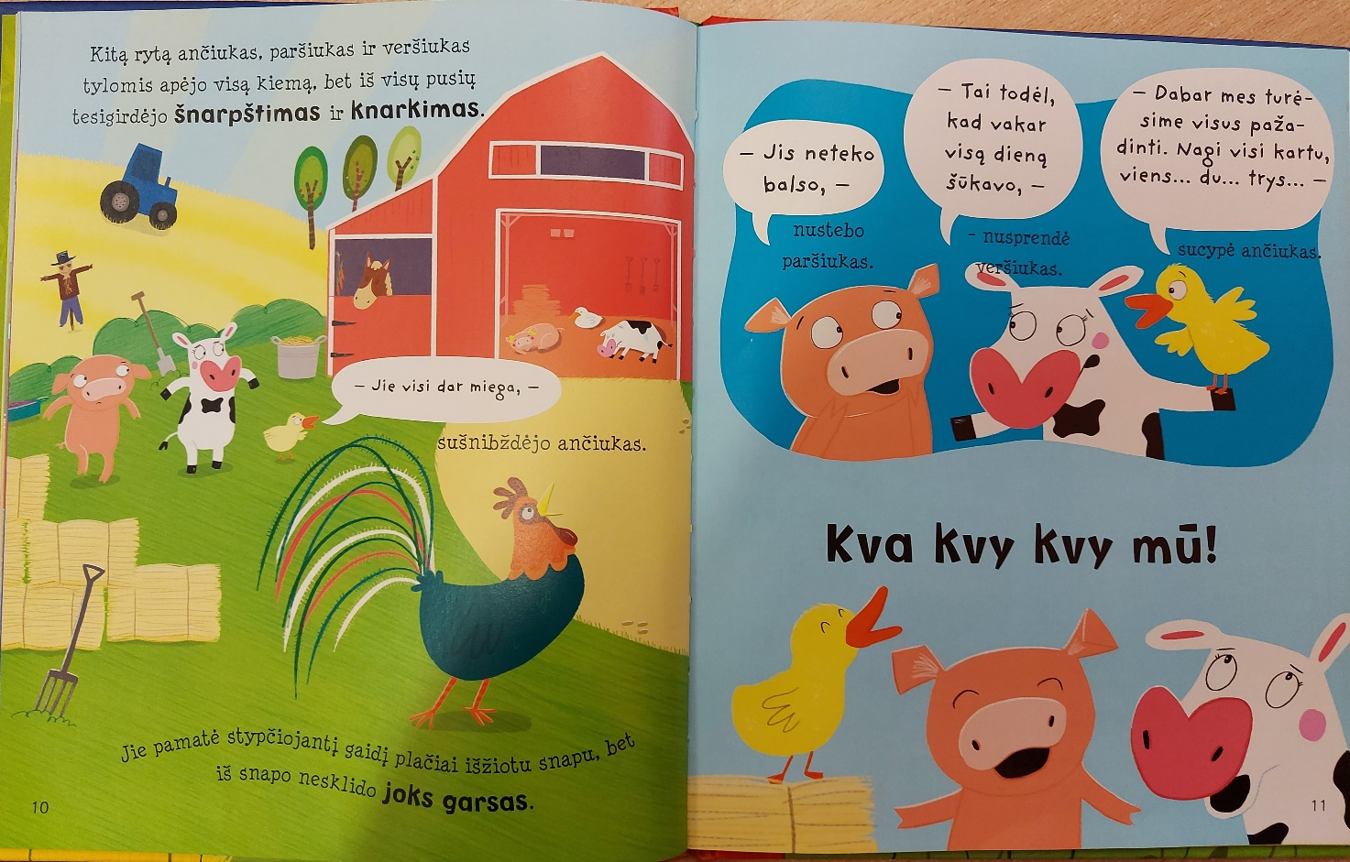

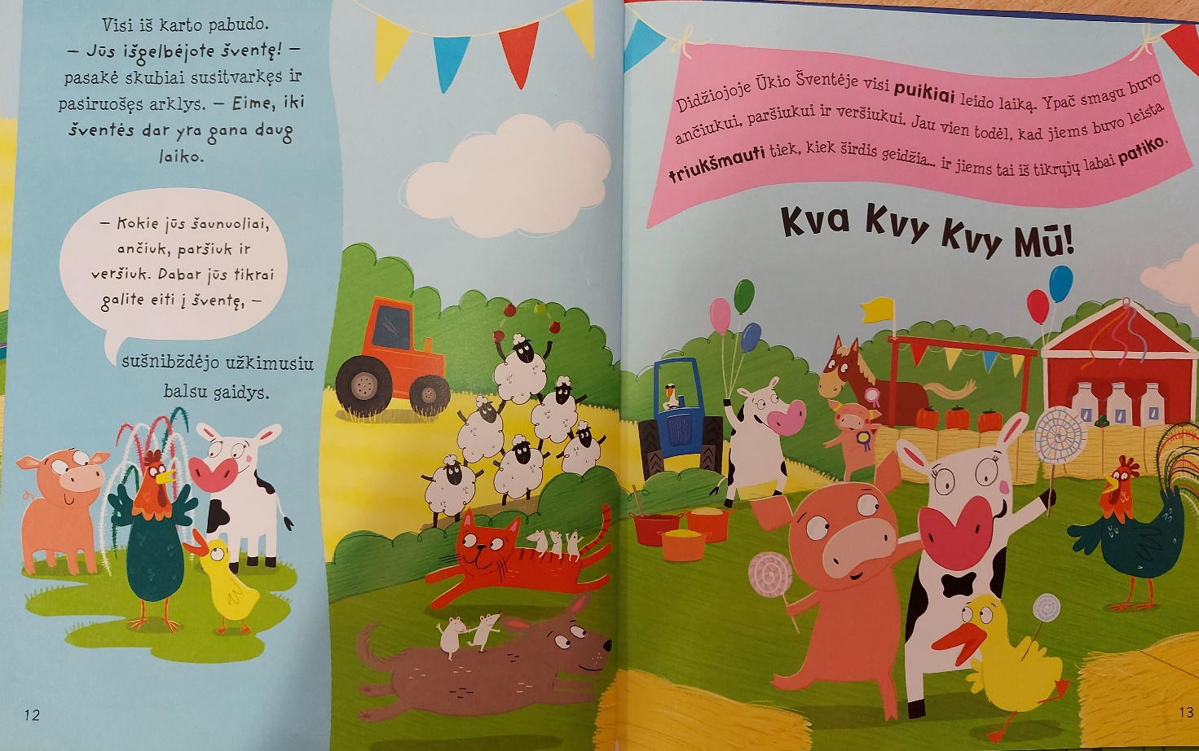

Pasigaminkime vieną iš veikėjų.
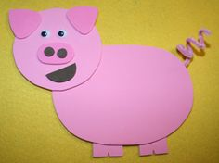

Paskaitykite pasaką apie sargą.

Kęstutis Kasparavičius. Apie gyvūnus. Trumpos istorijos

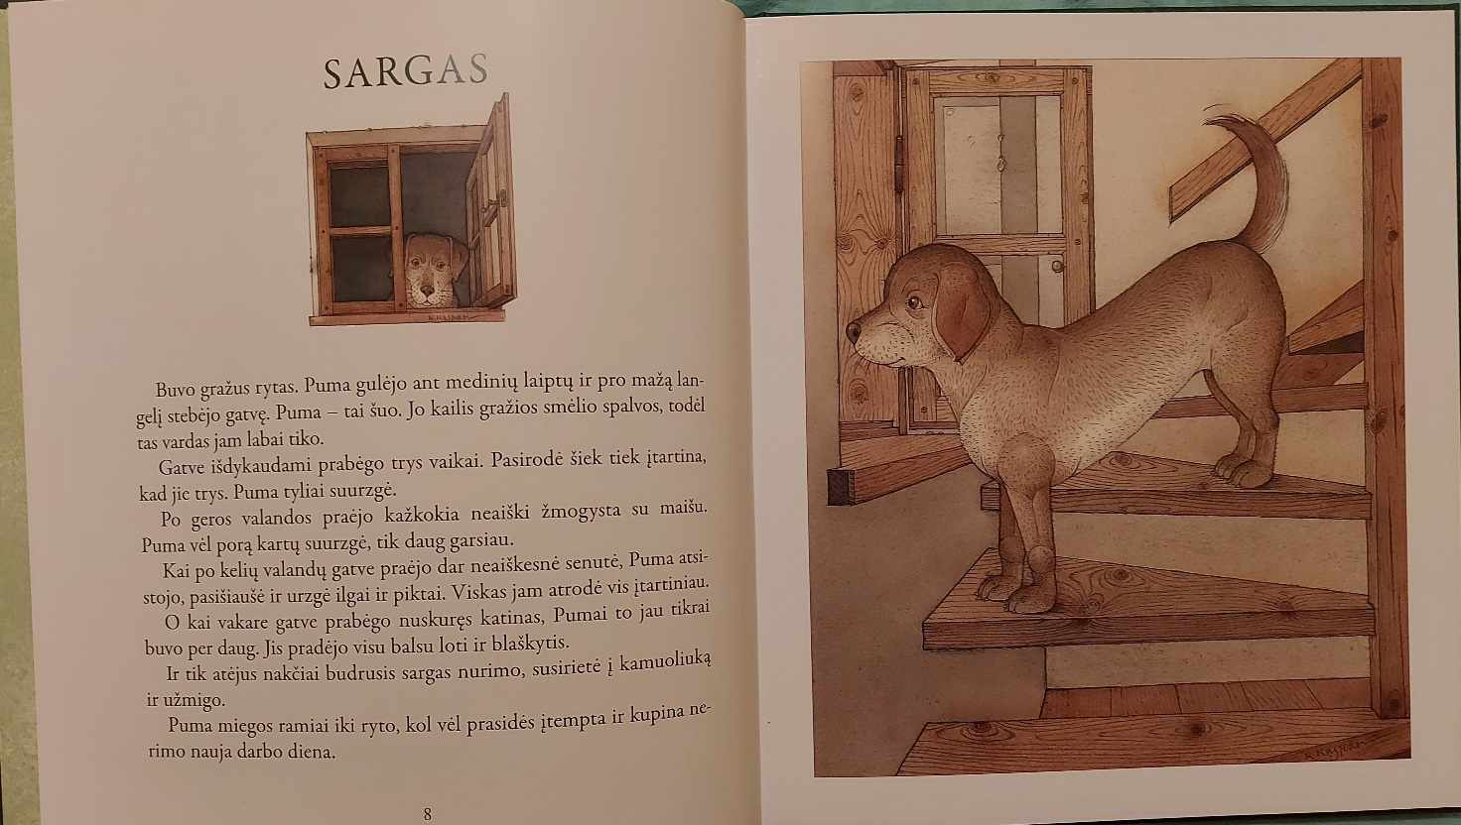

Ukrainiečių liaudies pasaka "Pirštinė"
Tai ne vien pasaka, bet ir darbelis – ant stalo dėti didelę iškirptą popierinę pirštinę (galite naudoti ir tikrą), suaugusiajam beskaitant pasaką vaikai į pirštinę deda gyvūnėlius, kurie užklysta. Kiek jų ten tilps?

Pametė senelis pirštinę. Štai bėga pelytė. Įlindo į tą pirštinę ir kiūti. Atšokavo varlė ir klausia: - Kas čia pirštinėje tupi? - Pelytė smailianosytė. O tu kas? - Varlė kvaklė. Leisk mane. - Eikš! Bėga kiškis ir klausia: - Kas čia pirštinėje tupi? - Pelytė smailianosytė ir varlė kvaklė. O tu kas? - Kiškis piškis. Leiskite ir mane! - Eikš! Bėga lapė: - Kas čia pirštinėje tupi? - Pelytė smailianosytė, varlė kvaklė ir kiškis piškis. O tu kas? - Laputė kūmutė. Leiskite ir mane! - Eikš! Tupi visi, bėga vilkas ir klausia: - Kas čia pirštinėje tupi? - Pelytė smailianosytė, varlė kvaklė, kiškis piškis, laputė kūmutė. O tu kas? - Aš - vilkas pilkas. Leiskite ir mane į pirštinę! - Eikš! Eina lokys riaumodamas ir klausia: - Kas gi čia pirštinėje tupi? - Pelytė smailianosytė, varlė kvaklė, kiškis piškis, laputė kūmutė ir vilkas pilkas. O tu kas? - Aš lokys lepečkojis. Leiskite ir mane į pirštinę. - Eikš! Ir jis įlindo. Bėga šernas: - Kriu, kriu, kriu! Kas čia pirštinėje tupi? - Pelytė smailianosytė, varlė kvaklė, kiškis piškis, laputė kūmutė, vilkas pilkas ir lokys lepečkojis. O tu kas? - O aš šernas aštriailtis. Leiskite ir mane pirštinėn! - Eikš! Eina medžiotojas, mato, - pirštinė kruta. Jis kai šaus – pirštinė plyšo ir visi žvėrys išbyrėjo!
Jei turite naudokite gyvūnų figurėles vaikams.
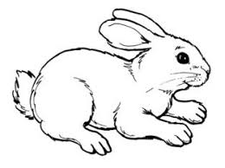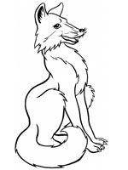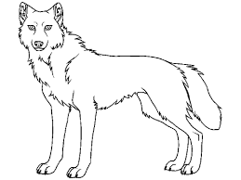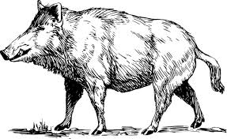

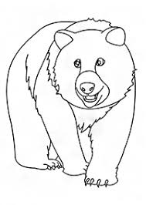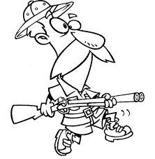

Pasaka apie ropę
Gyveno senelis ir senutė. Prie savo trobelės jie turėjo daržą. Senelis pavasarį pasodino ropę. Ropė augo augo ir labai didelė užaugo. Išėjo senelis į daržą ropės rauti. Rauna rauna – neišrauna. Paėmė iš kitos pusės rauna. Rauna – niekaip neišrauna. Senelis pasišaukė senutę: – Senute, senute, ateik padėk man! Senutė įsikibo į senelį, senelis – į ropę. Rauna rauna – niekaip neišrauna. Pasišaukė anūkėlę: – Anūkėle, anūkėle ateik padėk mums! Mergaitė įsikibo į senutę, senutė - į senelį, senelis - į ropę. Rauna rauna – niekaip neišrauna. Pasišaukė šuniuką: – Šuniuk, ateik padėk mums! Šuniukas įsikibo į anūkėlę, anūkėlė – į senutę, senutė – į senelį, senelis – į ropę. Visi rauna rauna – niekaip neišrauna. Pasišaukė kačiuką: – Kačiuk, ateik padėk mums! Kačiukas įsikibo į šuniuką, šuniukas – į anūkėlę, anūkėlė – į senutę, senutė – į senelį, senelis – į ropę Visi rauna rauna- niekaip neišrauna. Pasišaukė pelytę: – Pelyte, pelyte ateik padėk mums! Pelytė įsikibo į kačiuką, kačiukas – į šuniuką, šuniukas – į anūkėlę, anūkėlė – į senutę, senutė – į senelį, senelis – į ropę. Visi kaip patraukė, ropė tik keberiokšt, ir išrovė tą ropę.

Kokie pasakos veikėjai? Imituokite judesiais kaip senelis ir senutė ropę rovė, kas jiems padėjo?
Nusipieškite arba atsispausdinkite ropę, ją nuspalvinkite. Nuspalvinta ropę perkirpkite į kelias dalys ir sudėkite kaip delionę.
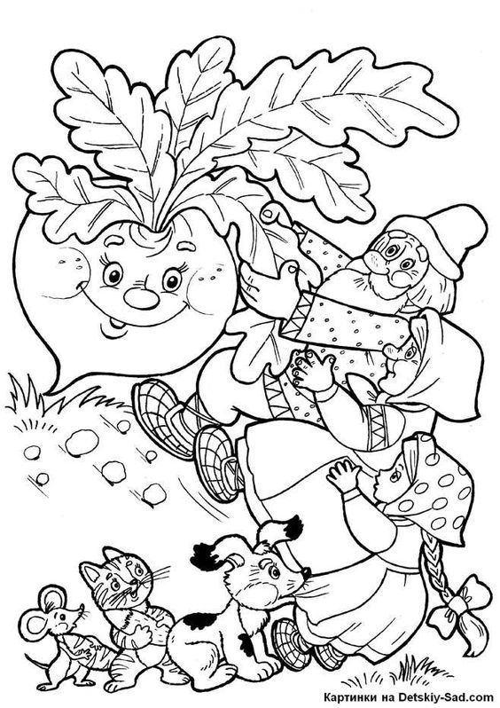

Pasiklausykime ir pasižiūrėkime paskų.

Gražiausios lietuviškos pasakos

https://www.pasakos.lt/graziausios-lietuviskos-pasakos/

PASAKA - VILKAS IR OŽIUKAI. LIETUVIŲ LIAUDIES PASAKOS VAIKAMS.
https://www.youtube.com/watch?app=desktop&v=dzWJNVIlch0&ab_channel=Pasakosvaikams

Vytė Nemunėlis - Meškiukas Rudnosiukas (Sukurta 2016 Ramūnas Pocius)
https://www.youtube.com/watch?v=Z8dIB2NL3ys&ab_channel=Bambli%C5%B3Kiemas

